О выплате средств пенсионных накоплений правопреемникам

6 июля 2022 года

ГУ-Главное управление ПФР №9 по г.Москве и Московской области напоминает, что правопреемники имеют право на получение средств пенсионных накоплений умершего родственника, если его смерть наступила до назначения ему накопительной пенсии. В случае, если умершему гражданину была назначена срочная пенсионная выплата, выплате правопреемникам подлежит недополученная сумма.
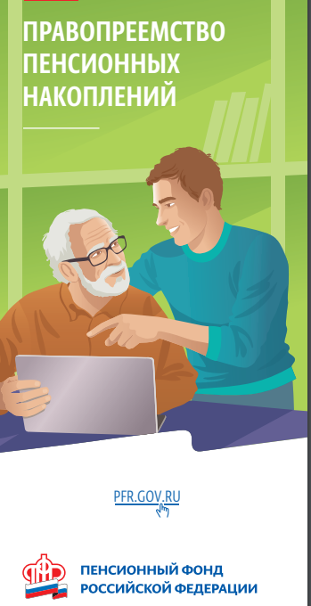
Правопреемниками считаются родственники умершего гражданина (правопреемники по закону) и лица, указанные в заявлении гражданина о распределении средств пенсионных накоплений, которое он подает при жизни в территориальные органы Пенсионного фонда РФ (правопреемники по заявлению). Если у гражданина есть правопреемники по заявлению, то правопреемники по закону не имеют право на получение средств пенсионных накоплений в случае его смерти.
При отсутствии правопреемников по заявлению выплата правопреемникам по закону производится в следующей последовательности:
- в первую очередь – детям, в том числе усыновлённым, супругу и родителям (усыновителям);
- во вторую очередь – братьям, сёстрам, дедушкам, бабушкам и внукам.
Правопреемники – родственники второй очереди умершего застрахованного лица могут обращаться за выплатой средств пенсионных накоплений только при отсутствии родственников первой очереди.
ВАЖНО: правопреемники умершего лица могут обратиться в любую клиентскую службу территориального органа ПФР либо в негосударственный пенсионный фонд (НПФ) с заявлением о выплате средств пенсионных накоплений до истечения 6 месяцев со дня смерти родственника. При этом если указанный срок пропущен, необходимо его восстановить в судебном порядке. Уточнить, есть ли у гражданина пенсионные накопления, и кто ими управляет (ПФР или НПФ), можно обратившись в клиентскую службу ПФР, МФЦ либо через сайт ПФР и портал госуслуг.
Начальник Главного управления ПФР №9 Людмила Тарасова обращает особое внимание, что пенсионные накопления формируются у работающих граждан 1967 года и моложе, а также мужчин 1953-1966 года рождения и женщин 1957-1966 года рождения, за которых в период с 2002-2004 годы работодателем уплачивались страховые взносы на формирование накопительной пенсии.

Подробнее: https://pfr.gov.ru/grazhdanam/pensions/dopolnit_vznosy

